Печатное средство массовой информации органов местного самоуправления муниципального образования Елизаветинское сельское поселение Гатчинского муниципального района Ленинградской области – печатное издание
Елизаветинский Вестник | 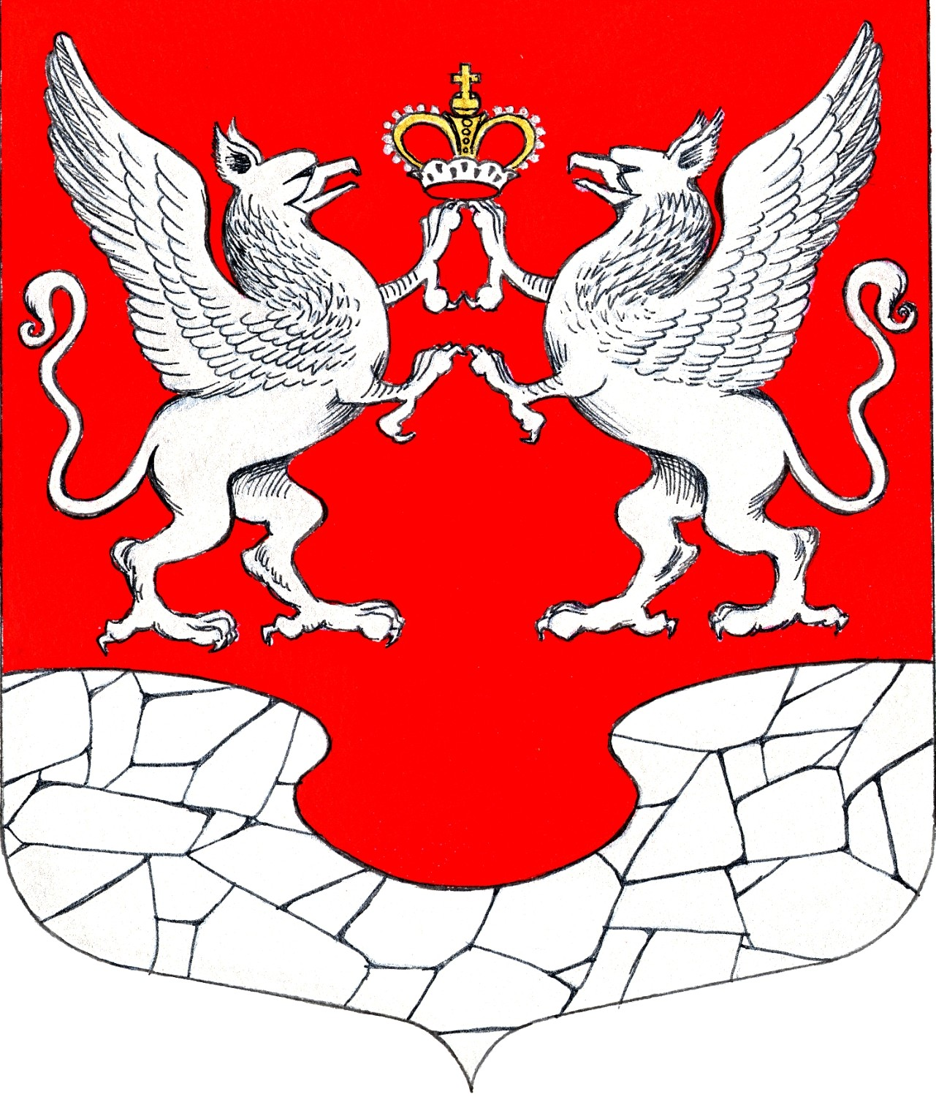  01 июня  2023 года  № 27

СОВЕТ ДЕПУТАТОВ МУНИЦИПАЛЬНОГО ОБРАЗОВАНИЯ
ЕЛИЗАВЕТИНСКОГО СЕЛЬСКОГО ПОСЕЛЕНИЯ
ГАТЧИНСКОГО МУНИЦИПАЛЬНОГО РАЙОНА
ЛЕНИНГРАДСКОЙ ОБЛАСТИ

РЕШЕНИЕ

30.05.2023г. № 218

Об исполнении бюджета муниципального образования Елизаветинское сельское поселение Гатчинского муниципального района Ленинградской области за 2022 год

В соответствии со ст. 14 Федерального закона от 06.10.2003 года № 131-ФЗ «Об общих принципах организации местного самоуправления в Российской Федерации», Бюджетным кодексом РФ, Уставом муниципального образования Елизаветинское сельское поселение Гатчинского муниципального района Ленинградской области, Положением «О бюджетном процессе в муниципальном образовании Елизаветинское сельское поселение Гатчинского муниципального района Ленинградской области», Совет депутатов Елизаветинского сельского поселения

РЕШИЛ:

1. Утвердить годовой отчет об исполнении бюджета муниципального образования Елизаветинское сельское поселение Гатчинского муниципального района Ленинградской области за 2022 год:
-- по доходам в сумме 66069,34 тыс. руб.
-- по расходам в сумме 71974,75 тыс. руб.
с превышением расходов над доходами муниципального образования Елизаветинское сельское поселение в сумме -5905,41 тыс. руб., со следующими показателями:
-- по источникам финансирования дефицита бюджета Елизаветинского сельского поселения за 2022 год согласно приложению 1;
-- по поступлению доходов в бюджет Елизаветинского сельского поселения за 2022 год согласно приложению 2;
-- по безвозмездным поступлениям из других бюджетов в бюджет Елизаветинского сельского поселения за 2022 год согласно приложению 3;
-- по расходам бюджета Елизаветинского сельского поселения по разделам и подразделам за 2022 год согласно приложению 4;
-- по исполнению бюджетных ассигнований по целевым статьям (муниципальной программы Елизаветинского сельского поселения и непрограммным направлениям деятельности), группам и подгруппам видов расходов классификации расходов бюджетов, по разделам и подразделам классификации расходов бюджета Елизаветинского сельского поселения за 2022 год согласно приложению 5;
-- по исполнению ведомственной структуры расходов бюджета Елизаветинского сельского поселения за 2022 год согласно приложению 6;
-- по исполнению бюджетных ассигнований по реализации муниципальной программы Елизаветинского сельского поселения за 2022 год согласно приложению 7.
2. Утвердить сведения о численности муниципальных служащих органов местного самоуправления, работников муниципальных учреждений и фактических затратах на их денежное содержание по Елизаветинскому сельскому поселению за 2022 год согласно приложению 8.
3. Утвердить отчет об использование средств Резервного фонда администрацией
4. Решение вступает в силу с момента принятия, подлежит официальному опубликованию в средствах массовой информации и размещению на официальном сайте муниципального образования Елизаветинское сельское поселение Гатчинского муниципального района Ленинградской области.

Глава муниципального образования
Елизаветинское сельское поселение
Гатчинского муниципального района
Ленинградской области Е.В. Самойлов

* Приложения к решению совета депутатов Елизаветинского сельского поселения №218 от 30.05.2023г. «Об исполнении бюджета муниципального образования Елизаветинское сельское поселение Гатчинского муниципального района Ленинградской области за 2022 год» размещены на официальном сайте муниципального образования Елизаветинское сельское поселение Гатчинского муниципального района Ленинградской области http://елизаветинское.рф/?p=20546

СОВЕТ ДЕПУТАТОВ МУНИЦИПАЛЬНОГО ОБРАЗОВАНИЯ
ЕЛИЗАВЕТИНСКОГО СЕЛЬСКОГО ПОСЕЛЕНИЯ
ГАТЧИНСКОГО МУНИЦИПАЛЬНОГО РАЙОНА
ЛЕНИНГРАДСКОЙ ОБЛАСТИ

РЕШЕНИЕ

30.05.2023г. № 219

Об отмене решения совета депутатов муниципального образования Елизаветинского сельского поселения Гатчинского муниципального района Ленинградской области от 30.01.2020 № 35 «Об утверждении перечня муниципальных услуг, предоставляемых на территории муниципального образования Елизаветинское сельское поселение»

В соответствии с п. 1.5. Порядка формирования и ведения реестра муниципальных услуг, оказываемых администрацией муниципального образования Елизаветинского сельского поселения, организациями и учреждениями, участвующими в предоставлении муниципальных услуг, утвержденного постановлением администрации Елизаветинского сельского поселения от 20.01.2020 № 14 «О порядке формирования и ведения реестра муниципальных услуг муниципального образования Елизаветинского сельского поселения», Федеральным законом от 27.07.2010 № 210-ФЗ «Об организации предоставления государственных и муниципальных услуг», Федеральным законом № 131-ФЗ от 06.10.2003 «Об общих принципах организации местного самоуправления в Российской Федерации», руководствуясь Уставом муниципального образования Елизаветинское сельское поселение Гатчинского муниципального района Ленинградской области, совет депутатов муниципального образования Елизаветинское сельское поселение Гатчинского муниципального района Ленинградской области

РЕШИЛ:

1. Решение совета депутатов муниципального образования Елизаветинского сельского поселения Гатчинского муниципального района Ленинградской области от 30.13.2020 № 35 «Об утверждении перечня муниципальных услуг, предоставляемых на территории муниципального образования Елизаветинское сельское поселение» отменить в полном объеме.
2. Настоящее решение подлежит официальному опубликованию (обнародованию, размещению).
3. Настоящее решение вступает в силу со дня его официального обнародования.

Глава муниципального образования
Елизаветинское сельское поселение
Гатчинского муниципального района
Ленинградской области Е.В. Самойлов

СОВЕТ ДЕПУТАТОВ МУНИЦИПАЛЬНОГО ОБРАЗОВАНИЯ
ЕЛИЗАВЕТИНСКОГО СЕЛЬСКОГО ПОСЕЛЕНИЯ
ГАТЧИНСКОГО МУНИЦИПАЛЬНОГО РАЙОНА
ЛЕНИНГРАДСКОЙ ОБЛАСТИ

РЕШЕНИЕ

30.05.2023г. № 220

О рассмотрении инициативы Совета депутатов Гатчинского муниципального района о преобразовании муниципальных образований – городских, сельских поселений, входящих в состав муниципального образования Гатчинский муниципальный район путем их объединения и наделения вновь образованного муниципального образования статусом Гатчинского муниципального округа и назначении публичных слушаний

В соответствии со статьей 28 Федерального закона от 06.10.2003 № 131-ФЗ «Об общих принципах организации местного самоуправления в Российской Федерации», решением совета депутатов Елизаветинского сельского поселения № 59 от 25.06.2020 «Об утверждении порядка организации и проведения публичных слушаний в муниципальном образовании Елизаветинское сельское поселение Гатчинского муниципального района Ленинградской области», Уставом муниципального образования Елизаветинское сельское поселение Гатчинского муниципального района Ленинградской области, с учетом решения совета депутатов Гатчинского муниципального района от 19.05.2023 № 307 «О выдвижении инициативы преобразования муниципальных образований – городских, сельских поселений, входящих в состав муниципального образования Гатчинский муниципальный район путем их объединения и наделения вновь образованного муниципального образования статусом муниципального округа», совет депутатов Елизаветинского сельского поселения

Р Е Ш И Л:

1. Рассмотреть инициативу Совета депутатов Гатчинского муниципального района о преобразовании муниципальных образований – городских, сельских поселений, входящих в состав муниципального образования Гатчинский муниципальный район, путем их объединения в муниципальный округ и назначить публичные слушания по вопросу объединения муниципальных образований – городских, сельских поселений, входящих в состав муниципального образования Гатчинский муниципальный район: Город Гатчина (Гатчинское городское поселение), Город Коммунар (Коммунарское городское поселение), Вырицкое городское поселение, Дружногорское городское поселение, Сиверское городское поселение, Таицкое городское поселение, Большеколпанское сельское поселение, Веревское сельское поселение, Войсковицкое сельское поселение, Елизаветинское сельское поселение, Кобринское сельское поселение, Новосветское сельское поселение, Пудомягское сельское поселение, Пудостьское сельское поселение, Рождественское сельское поселение, Сусанинское сельское поселение, Сяськелевское сельское поселение в одно муниципальное образование и наделении вновь образованного муниципального образования статусом муниципального округа - Гатчинский муниципальный округ Ленинградской области с административным центром в г. Гатчине.
2. Утвердить состав рабочей группы по подготовке и проведению публичных слушаний (Приложение 1).
3. Установить следующий порядок учета предложений и участия граждан в обсуждении:
- предложения и (или) замечания по вопросу объединения муниципальных образований – городских, сельских поселений, входящих в состав муниципального образования Гатчинский муниципальный район: Город Гатчина (Гатчинское городское поселение), Город Коммунар (Коммунарское городское поселение), Вырицкое городское поселение, Дружногорское городское поселение, Сиверское городское поселение, Таицкое городское поселение, Большеколпанское сельское поселение, Веревское сельское поселение, Войсковицкое сельское поселение, Елизаветинское сельское поселение, Кобринское сельское поселение, Новосветское сельское поселение, Пудомягское сельское поселение, Пудостьское сельское поселение, Рождественское сельское поселение, Сусанинское сельское поселение, Сяськелевское сельское поселение в одно муниципальное образование и наделении вновь образованного муниципального образования статусом муниципального округа - Гатчинский муниципальный округ Ленинградской области с административным центром в г. Гатчине, направляются в произвольной письменной форме почтовой корреспонденцией по адресу: 188370, Ленинградская область, Гатчинский район, пос. Елизаветино, ул. Парковая, д. 17, либо по адресу электронной почты: elizavetinskoe@mail.ru в совет депутатов Елизаветинского сельского поселения для регистрации, и принимаются по 12 июня 2023 года (включительно) ежедневно с 10.00 до 13.00 часов (кроме субботы, воскресенья). Совет депутатов Елизаветинского сельского поселения передает предложения рабочей группе.
4. Публичные слушания провести 13 июня 2023 года в 12-00, по адресу:
Ленинградская область, Гатчинский район, пос. Елизаветино, ул. Парковая, д. 17 (актовый зал). Публичные слушания проводятся в форме одного собрания, на котором граждане имеют возможность высказать свое мнение по вопросу объединения муниципальных образований – городских, сельских поселений, входящих в состав муниципального образования Гатчинский муниципальный район: Город Гатчина (Гатчинское городское поселение), Город Коммунар (Коммунарское городское поселение), Вырицкое городское поселение, Дружногорское городское поселение, Сиверское городское поселение, Таицкое городское поселение, Большеколпанское сельское поселение, Веревское сельское поселение, Войсковицкое сельское поселение, Елизаветинское сельское поселение, Кобринское сельское поселение, Новосветское сельское поселение, Пудомягское сельское поселение, Пудостьское сельское поселение, Рождественское сельское поселение, Сусанинское сельское поселение, Сяськелевское сельское поселение в одно муниципальное образование и наделении вновь образованного муниципального образования статусом муниципального округа - Гатчинский муниципальный округ Ленинградской области с административным центром в г. Гатчине, свои предложения и замечания, а также проголосовать за или против объединения.
5. Настоящее решение вступает в силу с момента его официального опубликования (обнародования) в печатном издании «Елизаветинский вестник» и подлежит размещению на официальном сайте Елизаветинское сельское поселение. Публикация настоящего решения является оповещением жителей муниципального образования Елизаветинское сельское поселение.

Глава муниципального образования
Елизаветинское сельское поселение
Гатчинского муниципального района
Ленинградской области Е.В. Самойлов

Приложение 1
к решению совета депутатов
Елизаветинского сельского поселения
от 30.05.2023 № 220

Состав
рабочей группы

1. Самойлов Е.В. – глава муниципального образования Елизаветинское сельское поселение Гатчинского муниципального района Ленинградской области;
2. Житников А.В. – председатель постоянной комиссии по вопросам бюджетной и экономической политики совета депутатов муниципального образования Елизаветинское сельское поселение Гатчинского муниципального района Ленинградской области;
3. Хейстонен Г.А. – член постоянной комиссии по вопросам местного самоуправления, культуре, спорту и молодежной политики совета депутатов муниципального образования Елизаветинское сельское поселение Гатчинского муниципального района Ленинградской области;
4. Ткаченко В.В. – председатель постоянной комиссии по вопросам благоустройства, жилищно-коммунального хозяйства и другим отраслям обслуживания населения совета депутатов муниципального образования Елизаветинское сельское поселение Гатчинского муниципального района Ленинградской области;
5. Зубрилин В.В. – глава администрации муниципального образования Елизаветинского сельского поселения Гатчинского муниципального района ленинградской области;
6. Попович В.В. – заместитель главы администрации муниципального образования Елизаветинского сельского поселения Гатчинского муниципального района ленинградской области;
7. Грабовская И.С. – заместитель начальника отдела по вопросам местного самоуправления – юрист администрации муниципального образования Елизаветинского сельского поселения Гатчинского муниципального района ленинградской области;
8. Смирнова Л.А. – ведущий специалист отдела по вопросам местного самоуправления администрации муниципального образования Елизаветинского сельского поселения Гатчинского муниципального района ленинградской области.

СОВЕТ ДЕПУТАТОВ МУНИЦИПАЛЬНОГО ОБРАЗОВАНИЯ
ЕЛИЗАВЕТИНСКОГО СЕЛЬСКОГО ПОСЕЛЕНИЯ
ГАТЧИНСКОГО МУНИЦИПАЛЬНОГО РАЙОНА
ЛЕНИНГРАДСКОЙ ОБЛАСТИ

РЕШЕНИЕ

30.05.2023г. № 221

Об изъятии жилых помещений и земельного участка, расположенных в поселке Елизаветино ул. Вокзальная дом 6, для муниципальных нужд муниципального образования Елизаветинского сельского поселения Гатчинского муниципального района Ленинградской области

В соответствии со ст. 279 Гражданского кодекса Российской Федерации, ст. 32 Жилищного кодекса Российской Федерации, ст.ст.56.3, 56.6 Земельного кодекса Российской Федерации, заключением межведомственной комиссии о признании многоквартирного жилого дома аварийным и подлежащим сносу № 01 от 16.09.2015г., региональной адресной программы «Переселение граждан из аварийного жилищного фонда на территории Ленинградской области в 2019-2025 годах», постановлением администрации муниципального образования Елизаветинского сельского поселения Гатчинского муниципального района Ленинградской области № 406 от 23.09.2015 года «О признании многоквартирного жилого дома расположенного по адресу Ленинградская область, гатчинский район, п. Елизаветино, ул. Вокзальная, дом 6 аварийным и подлежим сносу» (изм. от 16.01.2017 г. № 23), на основании Решения Гатчинского городского суда Ленинградской области по гражданскому делу № 2а-781/2023, п. 19 ч. 2 ст. 24 Устава Елизаветинского сельского поселения Гатчинского муниципального района Ленинградской области, совет депутатов Елизаветинского сельского поселения Гатчинского муниципального района Ленинградской области

Р Е Ш И Л:

1. Изъять для муниципальных нужд:
1.1 земельный участок, расположенный по адресу: Ленинградская область, Гатчинский района, поселок Елизаветино, улица Вокзальная, под многоквартирным жилым домом № 6, кадастровый номер не имеет, согласно приложенной схемы.
1.2. Жилое помещение (квартира) № 4 в доме № 6, ул. Вокзальная, сельского поселения Елизаветино, Гатчинского района, Ленинградской области, кадастровый номер 47:23:0103001:1136, находящееся в собственности граждан.
2. Администрации муниципального образования Елизаветинское сельское поселение Гатчинского муниципального района Ленинградской области осуществить мероприятия по исполнению настоящего решения в срок до 25.05.2026 года.
3. Настоящее постановление подлежит опубликованию в газете «Елизаветинский вестник» и размещению на официальном сайте муниципального образования Елизаветинское сельское поселение Гатчинского муниципального района Ленинградской области.
4. Контроль за выполнением постановления оставляю за собой.

Глава муниципального образования
Елизаветинское сельское поселение
Гатчинского муниципального района
Ленинградской области Е.В. Самойлов

***

Администрация муниципального образования Елизаветинского сельского поселения извещает о проведении публичных слушаний по вопросу объединения муниципальных образований – городских, сельских поселений, входящих в состав муниципального образования Гатчинский муниципальный район: Город Гатчина (Гатчинское городское поселение), Город Коммунар (Коммунарское городское поселение), Вырицкое городское поселение, Дружногорское городское поселение, Сиверское городское поселение, Таицкое городское поселение, Большеколпанское сельское поселение, Веревское сельское поселение, Войсковицкое сельское поселение, Елизаветинское сельское поселение, Кобринское сельское поселение, Новосветское сельское поселение, Пудомягское сельское поселение, Пудостьское сельское поселение, Рождественское сельское поселение, Сусанинское сельское поселение, Сяськелевское сельское поселение в одно муниципальное образование и наделении вновь образованного муниципального образования статусом муниципального округа - Гатчинский муниципальный округ Ленинградской области с административным центром в г. Гатчине.
Дата и время проведения публичных слушаний: 13 июня 2023 года в 12-00.
Место проведения публичных слушаний: Ленинградская область, Гатчинский район, пос. Елизаветино, ул. Парковая, д. 17 (актовый зал).
Предложения и (или) замечания по вопросу объединения муниципальных образований – городских, сельских поселений, входящих в состав муниципального образования Гатчинский муниципальный район: Город Гатчина (Гатчинское городское поселение), Город Коммунар (Коммунарское городское поселение), Вырицкое городское поселение, Дружногорское городское поселение, Сиверское городское поселение, Таицкое городское поселение, Большеколпанское сельское поселение, Веревское сельское поселение, Войсковицкое сельское поселение, Елизаветинское сельское поселение, Кобринское сельское поселение, Новосветское сельское поселение, Пудомягское сельское поселение, Пудостьское сельское поселение, Рождественское сельское поселение, Сусанинское сельское поселение, Сяськелевское сельское поселение в одно муниципальное образование и наделении вновь образованного муниципального образования статусом муниципального округа - Гатчинский муниципальный округ Ленинградской области с административным центром в г. Гатчине, направляются в произвольной письменной форме почтовой корреспонденцией по адресу: 188370, Ленинградская область, Гатчинский район, пос. Елизаветино, ул. Парковая, д. 17, либо по адресу электронной почты: elizavetinskoe@mail.ru в совет депутатов Елизаветинского сельского поселения для регистрации, и принимаются по 12 июня 2023 года (включительно) ежедневно с 10.00 до 13.00 часов (кроме субботы, воскресенья).
Публичные слушания проводятся в форме одного собрания, на котором граждане имеют возможность высказать свое мнение по вопросу объединения муниципальных образований – городских, сельских поселений, входящих в состав муниципального образования Гатчинский муниципальный район: Город Гатчина (Гатчинское городское поселение), Город Коммунар (Коммунарское городское поселение), Вырицкое городское поселение, Дружногорское городское поселение, Сиверское городское поселение, Таицкое городское поселение, Большеколпанское сельское поселение, Веревское сельское поселение, Войсковицкое сельское поселение, Елизаветинское сельское поселение, Кобринское сельское поселение, Новосветское сельское поселение, Пудомягское сельское поселение, Пудостьское сельское поселение, Рождественское сельское поселение, Сусанинское сельское поселение, Сяськелевское сельское поселение в одно муниципальное образование и наделении вновь образованного муниципального образования статусом муниципального округа - Гатчинский муниципальный округ Ленинградской области с административным центром в г. Гатчине, свои предложения и замечания, а также проголосовать за или против объединения.
Публичные слушания назначены решением Совета депутатов муниципального образования Елизаветинское сельское поселение Гатчинского муниципального района Ленинградской области от 30.05.2023г. № 220 «О рассмотрении инициативы Совета депутатов Гатчинского муниципального района о преобразовании муниципальных образований – городских, сельских поселений, входящих в состав муниципального образования Гатчинский муниципальный район путем их объединения и наделения вновь образованного муниципального образования статусом Гатчинского муниципального округа и назначении публичных слушаний».

Ознакомиться с решением Совета депутатов муниципального образования Елизаветинское сельское поселение Гатчинского муниципального района Ленинградской области от 30.05.2023г. № 220 «О рассмотрении инициативы Совета депутатов Гатчинского муниципального района о преобразовании муниципальных образований – городских, сельских поселений, входящих в состав муниципального образования Гатчинский муниципальный район путем их объединения и наделения вновь образованного муниципального образования статусом Гатчинского муниципального округа и назначении публичных слушаний» можно на официальном сайте МО Елизаветинское сельское поселение Гатчинского муниципального района Ленинградской области по ссылке http://елизаветинское.рф/?p=20548

***

ИЗВЕЩЕНИЕ
О внесении изменений в постановление Правительства Ленинградской области от 08.11.2021 № 706 «Об утверждении результатов определения кадастровой стоимости объектов недвижимости (за исключением земельных участков), расположенных на территории Ленинградской области»

В Ленинградской области согласно статье 14 Федерального закона от 03.07.2016 № 237-ФЗ «О государственной кадастровой оценке» (далее – Федеральный закон № 237 ФЗ) на основании распоряжения Правительства Ленинградской области от 06.12.2019 № 818-р «О проведении государственной кадастровой оценки в Ленинградской области» в 2021 году Государственным бюджетным учреждением Ленинградской области «Ленинградское областное учреждение кадастровой оценки» (далее – ГБУ ЛО «ЛенКадОценка») проведена государственная кадастровая оценка объектов недвижимости (за исключением земельных участков), расположенных на территории Ленинградской области.
Результаты определения кадастровой стоимости утверждены постановлением Правительства Ленинградской области от 08.11.2021 № 706 «Об утверждении результатов определения кадастровой стоимости объектов недвижимости (за исключением земельных участков), расположенных на территории Ленинградской области».
В соответствии с частью 20 статьи 21 Федерального закона № 237-ФЗ предусмотрено, что по итогам исправления ошибок, допущенных при определении кадастровой стоимости, бюджетным учреждением в течение трех рабочих дней со дня исправления таких ошибок передаются:
1) сведения о кадастровой стоимости в уполномоченный орган субъекта Российской Федерации для внесения изменений в акт об утверждении результатов определения кадастровой стоимости, если такая кадастровая стоимость определена в результате проведения государственной кадастровой оценки;
2) акт об определении кадастровой стоимости в орган регистрации прав для внесения сведений о кадастровой стоимости в Единый государственный реестр недвижимости, если такая кадастровая стоимость определена в порядке, предусмотренном статьей 16 Федерального закона № 237-ФЗ.
При этом частью 21 статьи 21 Федерального закона № 237-ФЗ закреплено, что в случае, если ошибка допущена в рамках проведения государственной кадастровой оценки, уполномоченный орган субъекта Российской Федерации в течение двадцати рабочих дней со дня получения от бюджетного учреждения сведений о кадастровой стоимости, определенной в результате исправления такой ошибки, обеспечивает внесение соответствующих изменений в акт об утверждении результатов определения кадастровой стоимости.
Постановлением Правительства Ленинградской области от 29.05.2023 № 340 в постановление Правительства Ленинградской области от 08.11.2021 № 706 «Об утверждении результатов определения кадастровой стоимости объектов недвижимости (за исключением земельных участков), расположенных на территории Ленинградской области» внесены изменения в отношении 4 объектов недвижимого имущества с кадастровыми номерами: 47:10:0000000:14379, 47:12:0000000:3674, 47:10:0000000:13208, 47:07:0709006:2694 (строки: 51638, 652716, 783000, 1402998 приложения).

